МУНИЦИПАЛЬНОЕ БЮДЖЕТНОЕ ОБЩЕОБРАЗОВАТЕЛЬНОЕ УЧРЕЖДЕНИЕ «СРЕДНЯЯ  ОБЩЕОБРАЗОВАТЕЛЬНАЯ ШКОЛА ПОСЕЛКА ПОБЕДА» АЗНАКАЕВСКОГО  МУНИЦИПАЛЬНОГО РАЙОНА РЕСПУБЛИКИ ТАТАРСТАН |  | ТАТАРСТАН РЕСПУБЛИКАСЫ АЗНАКАЙ МУНИЦИПАЛЬ РАЙОНЫ МУНИЦИПАЛЬ БЮДЖЕТ ГОМУМИ БЕЛЕМ БИРҮ УЧРЕЖДЕНИЕСЕ  “ПОБЕДА БИСТӘСЕ ГОМУМИ УРТА БЕЛЕМ БИРҮ МӘКТӘБЕ”

423312, РТ, Азнакаевский район п.Победа, ул.Зеленая, 2
тел. 885592 42-1-76
Spob.Azn@tatar.ru
423312, РТ, Азнакай районы,
Жину бистәсе, Яшел ур, 2 тел. 885592 42-1-76
Spob.Azn@tatar.ru

ИНН/КПП 1643004733/164301001 ОГРН 1021601570880

Приказ Боерык
от 01.09.2025 г. №270

Об организации деятельности отряда ЮИД

В целях расширения форм работы с детьми по профилактике детского дорожно-транспортного травматизма, формирования у школьников активной позиции в проведении работы по изучению правил дорожного движения и безопасности дорожного движения, профилактике детского дорожно - транспортного травматизма,

Приказываю:

- Создать отряд юных инспекторов движения (ЮИД) в 2025 - 2026 учебном году из числа учащихся 6,7,8 классов.
- Утвердить состав отряда ЮИД на 2025-2026 учебный год:
- Командир отряда - Яшин Д. - 8 класс
- Заместители командира - Абдуллин Д. - 8 класс
Хабирова А. - 7 класс
- Ответственный за стенды - Гимазетдинова Г. - 6 класс
- Ответственный за агитацию - Авагян С. - 6 класс
- Ответственные за занятия по велотехнике: Гараев Т. - 7 класс
Валеев Р. - 7 класс
- Ответственный за мероприятия - Альхамова А. - 8 класс
- Отрядом руководит командир и его заместитель и его заместители.
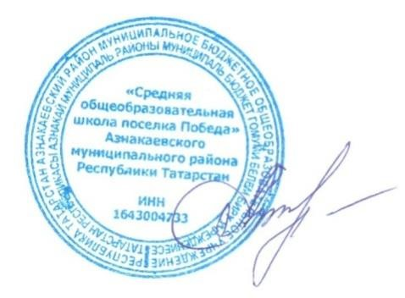
- Назначить ответственного за организацию и координацию деятельности отряда ЮИД Яшину Е.С.

Директор: Л.Р.Ермакова

